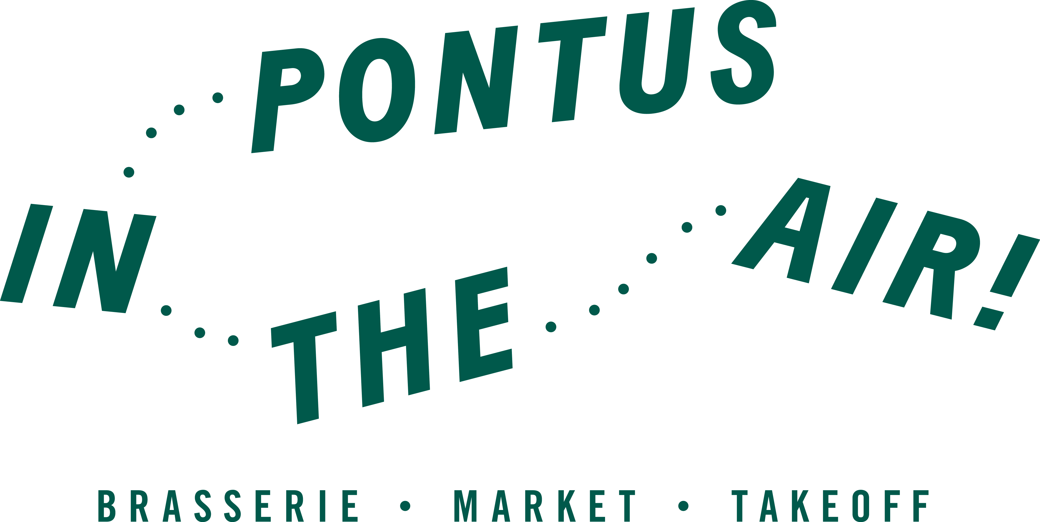

Pressmeddelande Stockholm 19 februari 2016
Pontus siktar mot nya höjder

Entreprenören och krögaren Pontus Frithiof öppnar ny restaurang på Arlanda terminal 5 - Pontus in the Air. Här kommer resenärerna erbjudas förstklassig mat, dryck och hög service. Pontus in the Air öppnar under april.

Med Pontus in the Air får resenärerna på Arlanda terminal 5 ett nytt kvalitetsalternativ med stark personlighet. Maten, servicen och paketeringen är av hög nivå och ska inte lämna någon gäst oberörd.

- Pontus in the Air är ett väldigt spännande projekt som inte liknar något annat som finns på Arlanda idag. Vår önskan är att resenärerna i framtiden alltid väljer att börja sin resa hos oss med frukost, lunch, middag eller för ett glas i barerna. Vårt mål och förhoppning är erbjuda något för alla och bli den bästa flygplatsrestaurangen i Europa, säger Pontus Frithiof.

Det blir den första restaurangen på Arlanda terminal 5 med ett eget produktionskök där allt tillagas från grunden, vilket bäddar för en spännande matupplevelse. Pontus in the Air rymmer tre delar med tre olika koncept som kompletterar varandra. Gemensamt för dem är förstklassig mat och dryck, utmärkt och snabb service som erbjuder något för alla plånböcker. Det blir också stort fokus på viner och restaurangen får två barer.

För arkitektur och design står arkitekterna på Koncept Stockholm, Bold har gjort den grafiska identiteten och hyresvärd är Swedavia.

Pontus in the Air öppnar på Arlanda terminal 5 under april.

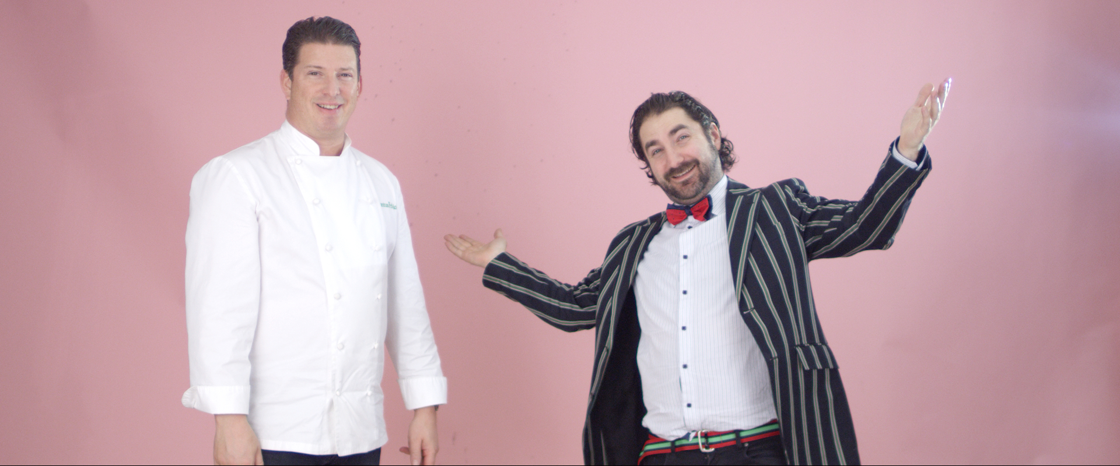
Bildtext: Pontus Frithiof och chefssommelier och delägare Mario E Moroni.

För mer information och högupplösta bilder, vänligen kontakta:
Heléne Airijoki, presskontakt SpoilConcept Communication
E-post: helene.airijoki@spoilconcept.se
Telefon: 073 – 385 03 19

